Chapter3　Webサイトの仕組み　演習

# Bracketsの起動

講師の指定するサイトからダウンロードを行います

<https://github.com/YukinobuYoshihara/jobs/>

ダウンロードした **jobs-master.zip** をデスクトップに展開します。

できあがった **jobs-master**フォルダーを開き、**Chapter3**フォルダーを開きます。

**exam1.html**ファイルを右クリックして**Open with Brackets**を選択します。以下のようにファイルが開かれます。

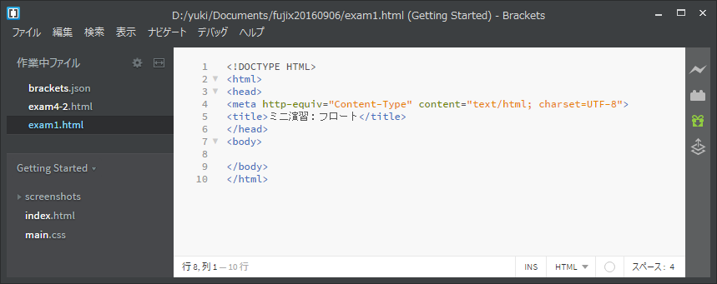

# 文書構造の作成

以下のような構成を再現します。

header width:900px height:50px

pagebody width:900px height:300px

footer width:900px height:50px

side

width:300px

height:300px

contents width:600px height:300px

box

width:580px height:130px margin:10px

box

width:580px height:130px margin:10px

文書構造は、外側からだんだん作成していくとわかりやすいです。

ページ全体をくくるdiv要素（id=container）をまず作成します。（以下はbody以下のみ抜粋）

太字部分を追加します。

<body>

**<div id="container">**

**</div><!-- container end -->**

</body>

</html>

bodyの下に、header、pagebody、footerのidを持つ３つのdiv要素を作成します。（太字部分）

<body>

<div id="container">

**<div id="header">header</div>**

**<div id="pagebody">**

**</div><!-- pagebody end -->**

**<div id="footer">footer</div>**

</div><!-- container end -->

</body>

pagebodyのなかに、sideとcontentsのidを持つ２つのdiv要素を作成します。（太字部分）

<div id="container">

<div id="header">header</div>

<div id="pagebody">

**<div id="side">side</div>**

**<div id="contents">**

**</div><!-- contents end -->**

</div><!-- pagebody end -->

<div id="footer">footer</div>

</div><!-- container end -->

</body>

最後に２回くらいかえされるコンテンツの中身のカセットを作成します。繰り返しなのでidではなく、class属性で作成します。

<body>

<div id="container">

<div id="header">header</div>

<div id="pagebody">

<div id="side">side</div>

<div id="contents">

**<div class="box">box</div>**

**<div class="box">box</div>**

</div><!-- contents end -->

</div><!-- pagebody end -->

<div id="footer">footer</div>

</div><!-- container end -->

</body>

# CSSで配置を作成する

今回は簡易にするため、<style>要素でcssを記述します。

heade要素の中身の最後に、<style>要素を書きます。

<head>

<meta http-equiv="Content-Type" content="text/html; charset=UTF-8">

<title>ミニ演習：フロート</title>

**<style type="text/css">**

**</style>**

</head>

CSSも、まず文書構造の外側に適用するものから記述します。

空のCSSの状態では以下の表示になっています。

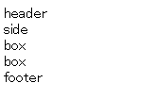

body要素と、外側のid:containerのブロックのCSSを記述します。（太字部分を記述します）

<style type="text/css">

**body {**

**margin: 0;**

**color: white;**

**}**

**#container {**

**width: 900px;**

**margin: 0 auto;**

**padding: 0px; border: 0px;**

**}**

</style>

**container**にwidthを900px設定し、margin:autoをしているので中央に配置されます。文字色はwhiteに設定しているので、文字は見えなくなります。

外側の3つのブロックを作成します。

<style type="text/css">

body {

margin: 0;

color: white;

}

#container {

width: 900px;

margin: 0 auto;

padding: 0px; border: 0px;

}

**#header{width: 900px; height:100px; background: gray;}**

**#pagebody{width:900px; height:300px; margin: 0; padding: 0; border: 0px;}**

**#footer{ width: 900px; height:100px; background: #009900; }**

</style>

ブラウザを再ロードすると、headerとfooterが見えるようになります。

次に、sideとcontentsのCSSを記述します。floatを使っているので、footerにclear:both;を追加します。できるだけページの表示順に記述します。

#header{width: 900px; height:100px; background: gray;}

#pagebody{width:900px; height:300px; margin: 0; padding: 0; border: 0px;}

**#side { width:300px; height:300px; float:left; background: #0066cc; margin: 0px; padding: 0px; border: 0px;}**

**#contents { width:600px; height:300px; float:left; background: #ffcc00; margin: 0px; padding: 0px; border: 0px;}**

#footer{ width: 900px; height:100px; **clear:both;** #009900; }

最後にboxクラスの記述を追加します。

#header{width: 900px; height:100px; background: gray;}

#pagebody{width:900px; height:300px; margin: 0px; padding: 0px; border: 0px;}

#side { width:300px; height:300px; float:left; background: #0066cc; margin: 0px; padding: 0px; border: 0px;}

#contents { width:600px; height:300px; float:left; background: #ffcc00; margin: 0px; padding: 0px; border: 0px;}

**.box { width:580px; height:130px; margin:10px; border:0; padding:0; background: green;}**

#footer{ width: 900px; height:100px; clear:both; background: #009900; }

以上で完成です。

